RACONTER OCH DÉCRIRE 34; prénom..................................................
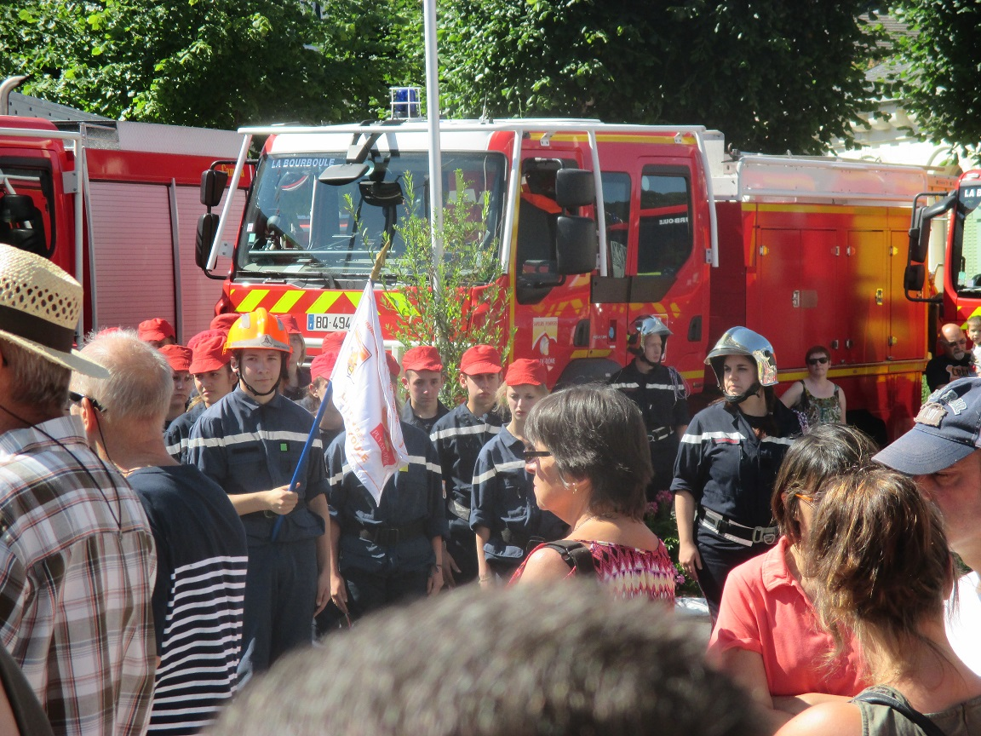

Vad händer här? Var är vi? Vad gör folk på bilden? Vilken dag och vilket datum är det? Varför är du där?

RACONTER OCH DÉCRIRE 35
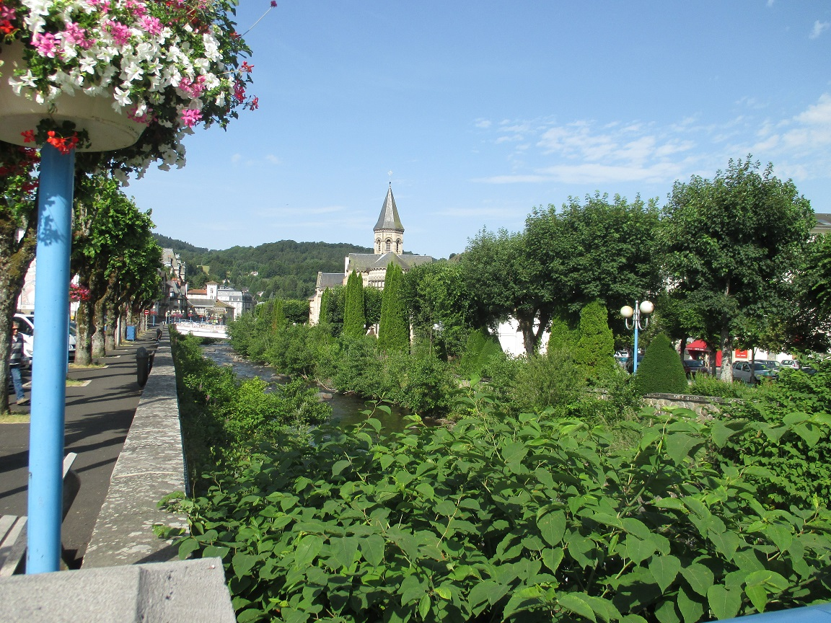

Beskriv bilden så noga du kan

